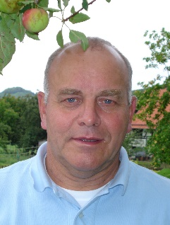
Werner Wille (71 Jahre), Bremke
Ich bin Agraringenieur und habe bis 2013 bei der Landwirtschaftskammer Niedersachsen als Berater gearbeitet. Seitdem bin ich im Ruhestand.
Als Mitglied im Kirchenvorstand möchte ich mich besonders um die Akzeptanz der Kirche in der Bevölkerung kümmern. Ich wünsche mir einen besseren Gottesdienstbesuch, ehrenamtliches Engagement bei der Grundstückspflege (Kirchenflächen und Friedhöfen) und der Gemeindehausnutzung.
Ich freue mich über Eigeninitiativen, wie Kindergottesdienst, Frauenkreis, musikalische Veranstaltungen in der Kirche oder auch Treffen im Gemeindehaus zu verschiedensten Anlässen und unterstütze hier gern.
In der Vergangenheit war ich stellvertretender Vorsitzender des Kirchenvorstandes.

